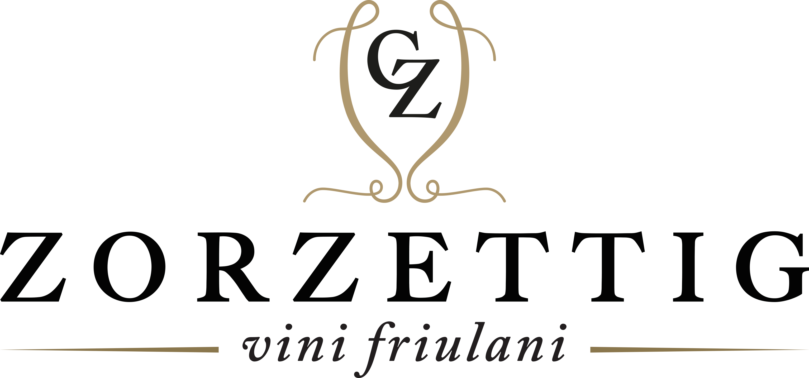

Cartella stampa

Galleria fotografica
www.fotocru.it/zorzettig

Una storia friulana
La storia della famiglia Zorzettig nel vino inizia più di 100 anni fa, nel Friuli uscito dalla Grande Guerra, quando sulle colline di Spessa nel cuore dei Colli Orientali del Friuli si ricominciava a piantare la vite per tornare a dare una fisionomia al territorio lacerato.
Le prime bottiglie arrivano circa 70 anni fa quando, in pieno sviluppo industriale, erano in pochi i coraggiosi che decidevano di investire risorse e fatiche nella terra.
I Zorzettig in quel periodo, oltre ai terreni di proprietà, coltivavano anche le vigne dell’ospedale di Cividale a cui la gente lasciava terre in eredità. Quando l’ente ospedaliero decise di vendere le proprietà terriere, queste furono acquisite dalla famiglia e iniziò una lenta ma progressiva crescita gestita dai tre fratelli Zorzettig, che li portò a diventare una delle realtà più importanti del territorio.
Circa 30 anni fa la svolta per la famiglia, quando i tre fratelli intrapresero strade indipendenti attraverso tre marchi distinti. Giuseppe è quello che collegò il nome della famiglia al marchio aziendale e assieme alla moglie Antonietta e ai figli, riuscì a creare un’azienda solida ed efficiente, conosciuta non solo in Friuli ma anche al di fuori dei confini regionali.
Il resto è storia recente: gli ultimi 10 anni hanno visto una crescita e una riqualificazione che hanno permesso di arrivare ai vertici della produzione regionale.

Il vino è donna
La guida dell'azienda oggi è saldamente nelle mani di Annalisa Zorzettig. Nata in azienda, ha sempre respirato il profumo del mosto. Il richiamo dell'autenticità rappresentata dal vino l'ha ben presto indotta ad abbandonare il sogno di diventare avvocato e gli studi in giurisprudenza. Sua è la volontà e la determinazione, la curiosità nell'esplorare nuovi percorsi e la capacità di vedere sempre la soluzione in ogni problema.
A sostenere ogni sua scelta c'è ancora la mamma Antonietta (nonna Titti, per la famiglia) con un innato ottimismo che non le ha tolto il sorriso nemmeno nei giorni più difficili imponendole di ricordare a tutti che “gente allegra il ciel l'aiuta”.
È entrata a pieno titolo in azienda anche Veronica (figlia di Annalisa) apportando la sua precisione, le capacità gestionali e un sincero interesse verso la sostenibilità ambientale e il mondo green.
Gira con il suo monopattino per la cantina infine Leonie (appena 2 anni, figlia di Veronica) che con la sua risata ricorda a tutti la bisnonna e fa ben sperare per il futuro dell'azienda.
Un'azienda che non sarebbe difficile definire matriarcale, se non fosse per la presenza discreta e laboriosa di Giuseppe e Alessandro, il primo padre di Annalisa oggi in pensione e il secondo fratello minore, impegnato nella gestione viticola dei vigneti.

Il vino secondo Annalisa
Il vino ha la rara capacità di unire. Così la vede Annalisa: "Quando una cosa è buona si riconosce sempre, non deve essere spiegata. E le cose buone piacciono a tutti, non hanno colore, né razza, né età". Vi è una visione di universalità nel vino per Annalisa Zorzettig che lo rende un bene che deve rimanere accessibile.
"Vi è una tendenza molto forte a standardizzare i vini e ad omologarli verso gusti internazionali. La nostra attenzione deve rimanere massima verso l'integrità. Significa preservare un insieme di valori legati ad un territorio e trasmetterli attraverso il vino ad un pubblico ampio e variegato. Dentro una bottiglia c'è la saggezza dei nostri avi, c'è il sole e l'aria che hanno maturato le uve, c'è una cultura agricola e imprenditoriale che ci ha permesso di arrivare a livelli qualitativi un tempo inimmaginabili. Se non si riesce a veicolare questi valori, se non si riesce a far comprendere l'essenza di quanto facciamo anche a chi ha una cultura molto diversa o lontana, tutto il nostro lavoro è vano. Dobbiamo trovare linguaggi e modi di comunicare in sintonia con il presente per poter affermare valori senza tempo".
Il vino che più rappresenta la famiglia Zorzettig è di certo il Friulano. Quando nel 2006 fu imposto di abbandonare il nome Tocai, Zorzettig ha voluto ricordare l’ultima vendemmia con un’etichetta speciale “L’Ultin” che in friulano significa ultimo. Un’etichetta che è stata anche insignita del Label Award 2008 per la Cultura del vino “a riconoscimento dell'intuizione straordinaria di far diventare un tributo alla storia del Tocai italiano elemento di comunicazione valoriale”.

MYÒ, vini di famiglia
I vini della selezione Myò Vigneti di Spessa sono espressione del percorso di crescita che Annalisa Zorzettig ha imboccato con decisione da diversi anni con l’aiuto dell’enologo friulano Fabio Coser.
Tutti i vini sono DOC Friuli Colli Orientali e tutti sono vinificati in purezza. Ci sono gli autoctoni friulani e alcuni alloctoni come il Pinot Bianco e il Sauvignon che sui declivi nei dintorni di Cividale sanno esprimersi ai massimi livelli. I vigneti per questa produzione sono stati accuratamente selezionati fra i più vecchi e fra i più promettenti della Tenuta e tutte le uve sono state vendemmiate a mano.
L’origine del marchio MYÒ viene così spiegato da Annalisa Zorzettig: “È un termine estrapolato da un verso della più antica ballata friulana, composta a Cividale del Friuli nella prima metà del XIV secolo. Quattro strofe nelle quali un giovane innamorato paragona la sua donna alla sua terra, entrambe amate più di ogni altra cosa. Tutte le poesie dell’epoca raccontavano momenti di vita: il lavoro nei campi, l’amore, il quotidiano. E MYÒ vuole essere un richiamo diretto alla terra friulana, alle sue tradizioni, ai suoi riti".
Le bottiglie della linea MYÒ hanno un’anima tradizionale ma un volto originale, grazie alle inconsuete etichette, che capovolgono il comune approccio ad un calice di vino e che vogliono rappresentare quel senso di amore e protezione per la natura.
La linea classica
Il tempo ci attraversa senza che una stagione sia mai uguale all’altra, così il vino che scorre nei nostri bicchieri non è mai uguale a quello dell’anno precedente, accompagnando la vita e le giornate delle persone in occasioni sociali così come di intimità, con un piacere condiviso oppure del tutto personale. Scorre il tempo, insieme alle idee sempre in movimento di un’azienda.
L’etichetta della linea classica scorre da una bottiglia all’altra come un’onda di colore, disegnando armonie sempre nuove: cambia il segno ma rimane intatto il rapporto con il territorio e con i principi antichi. Quando si parla di vino, il passato è qualcosa da ricercare anche in avanti.
Ampia la gamma, che si basa sui fondamentali del territorio: Friulano, Ribolla Gialla, Sauvignon, Verduzzo tra i bianchi; Cabernet Franc, Refosco e Schioppettino tra i rossi. E poi altri vitigni che sui Colli Orientali hanno trovato le condizioni propizie come Pinot Bianco, Pinot Grigio, Traminer Aromatico, Riesling, Chardonnay, Pinot Nero, Cabernet Franc, Merlot, Franconia.

La cantina
Risale al 1993 la riqualificazione di magazzini e cantina, sempre guidata dall’elevata coscienza ecologica. Nel 2010 si arriva al rinnovo del sistema di imbottigliamento con l’adozione della più moderna tecnologia per la salvaguardia del vino.
Nella fasi di lavorazione si è arrivati al mantenimento costante di una temperatura controllata in tutti gli stadi. Per l’invecchiamento, è stata ripristinata e ristrutturata l’antica cantina datata 1780, riportata a pietra come in origine.
Il vigneto di proprietà ha un'estensione di 115 ettari, la produzione annua è in media di 800.000 bottiglie.
La quota di export è del 50% con una presenza storica in Austria e Germania e una penetrazione crescente in diversi mercati, dall’Asia agli Stati Uniti, all’Australia al nord Europa.
Tra i nuovi progetti di Annalisa Zorzettig vi è la creazione della Casa del Vino. La cantina diventa così una grande casa in grado di unire tutto il percorso del vino, dall’arrivo delle uve alla vinificazione, dalla maturazione nelle botti all’affinamento in bottiglia, fino alla sua scoperta e degustazione attraverso gli spazi dedicati all'ospitalità.

L’ospitalità
Condividere la passione per le cose genuine di un tempo e i valori della migliore ospitalità friulana, appartiene ormai alla lunga storia della Famiglia Zorzettig che da oltre cent’anni si dedica al vino. All’accoglienza in cantina dal 2012 si è aggiunta quella al Relais La Collina.
Siamo sulle splendide colline di Ipplis, nel cuore dei Colli Orientali del Friuli a pochi chilometri da Cividale del Friuli, città longobarda riconosciuta dall’Unesco patrimonio dell’Umanità.
Qui l'Agriturismo domina le splendide vigne autoctone che lo circondano e qui ai prodotti della tradizione si uniscono ricchi momenti di relax e di convivialità ospitando anche, oramai da 5 edizioni, le serate di Convivio.
Le nove camere, con terrazzo sui vigneti, offrono una vista sulle Dolomiti friulane e assicurano agli ospiti un soggiorno di tranquillità immersi nella natura.
In un’area attrezzata e riparata dai vigneti si trova la piscina all’aperto. I nostri ospiti possono scegliere di alternare il riposo a visite e escursioni alle infinite bellezze della nostra regione, anche con le bici in dotazione.

Convivio
Zorzettig è un'azienda dinamica, alla continua ricerca di nuovi linguaggi per comunicare la propria identità e la propria storia.
Ne è un esempio Convivio, manifestazione cultural-gastronomica nata nel 2014 al Relais La Collina per creare un circuito virtuoso tra il mondo dell’enogastronomia e quello della cultura in tutte le sue declinazioni, con incontri, spettacoli e master of food, anche in collaborazione con realtà del panorama culturale come il Mittelfest di Cividale del Friuli. Ogni anno, tra maggio e giugno, prende vita una serie di appuntamenti aperti al pubblico su temi che attraversano in modo trasversale il mondo del vino.
Una iniziativa che consente a Zorzettig di affermare con orgoglio un proprio stile fatto di autenticità e di attenzione per un modo di vita moderno e in armonia con la natura.

